Zastaw pytań na egzamin Wybrane Elementy Kryptologii - semestr letni 2024/25
Zagadnienie 1. Klasyczna kryptografia i kryptoanaliza.
1. Zdefiniować pojęcia: tekstu jawnego, szyfrogramu i klucza:
Tekst jawny (plaintext) –niezaszyfrowana postać informacji, którą nadawca zamierza przekazać odbiorcy. Jest zrozumiała dla człowieka lub systemu, który ją odczytuje, i nie zawiera żadnych przekształceń kryptograficznych.
Szyfrogram (ciphertext) – wynik zastosowania algorytmu szyfrującego do tekstu jawnego z użyciem klucza. Szyfrogram wygląda na losowy ciąg znaków/bitów i bez znajomości odpowiedniego klucza nie pozwala na odzyskanie pierwotnej treści (przynajmniej w założeniu kryptografa).
Klucz (key) – tajny (w kryptografii symetrycznej) lub częściowo publiczny (w kryptografii asymetrycznej) parametr sterujący algorytmem szyfrowania i deszyfrowania. Klucz decyduje, jak tekst jawny zostanie przekształcony w szyfrogram i odwrotnie; jego poufność lub właściwe zarządzanie stanowią podstawę bezpieczeństwa systemu kryptograficznego.
2. Wyjaśnić różnicę między szyframi podstawieniowymi, a przestawieniowymi:
Szyfr podstawieniowy
Szyfr, w którym każdy znak tekstu jawnego jest zastępowany innym znakiem według klucza. Kolejność znaków pozostaje taka sama. Przykłady: szyfr Cezara, szyfr Vigenère’a.
Szyfr przestawieniowy
Szyfr, który nie zmienia znaków, lecz przestawia ich pozycje zgodnie z kluczem-permutacją. Symbole w szyfrogramie są te same co w tekście jawnym, ale w innej kolejności. Przykłady: szyfr Rail Fence, szyfr kolumnowy, Skytale.
3. Omówić pojęcie szyfrów mono- i polialfabetycznych:
Szyfr monoalfabetyczny
Szyfr, w którym jednej literze alfabetu tajnego zawsze odpowiada jedna konkretna litera alfabetu jawnego. Podatny na analizę częstości występowania liter. Każda litera zawsze zamienia się na ten sam symbol szyfrogramu.
Szyfr polialfabetyczny
Szyfr, w którym w trakcie szyfrowania stosuje się wiele różnych alfabetów. Wybór alfabetu zmienia się zgodnie z kluczem, dzięki czemu ta sama litera może być kodowana różnymi symbolami.

4. Omówić istotę ataku brutalnego:
Atak brutalny to metoda łamania zabezpieczeń kryptograficznych lub haseł polegająca na systematycznym wypróbowaniu wszystkich możliwych kluczy, aż do znalezienia tego właściwego. Nie zakłada się żadnej wiedzy o algorytmie poza jego publicznymi parametrami; siłą ataku jest wyłącznie moc obliczeniowa i cierpliwość.
5. Przedstawić sposób ataku przy pomocy analizy częstości:
Analizujemy częstość występowania każdej litery w szyfrogramie i porównujemy z częstością występowania liter w danym języku. Dokonujemy wstępnego podstawienia.
6. Omówić pojęcie indeksu koincydencji:
Indeks koincydencji to statystyka opisująca prawdopodobieństwo, że dwie losowo wybrane litery z tego samego tekstu będą identyczne. Służy do rozpoznawania typu szyfru oraz – przy szyfrach polialfabetycznych – do szacowania długości klucza.
7. Od czego zależy złożoność ataku brutalnego?
Rozmiar przestrzeni kluczy, entropia rzeczywista, moc sprzętu, wiedza atakującego.
8. Kiedy można przeprowadzić atak przy pomocy analizy częstości?
Gdy mamy długi szyfrogram zaszyfrowany stałą substytucją, znamy język oryginału i nie zastosowano technik spłaszczających statystykę. W innych przypadkach — krótkie wiadomości, długie klucze polialfabetyczne, szyfry homofoniczne lub nowoczesne — metoda traci sens i trzeba użyć bardziej zaawansowanych narzędzi kryptoanalizy.
9. Co możemy określić przy pomocy indeksu koincydencji?
Indeks koincydencji to narzędzie statystyczne, które pozwala odróżnić szyfr mono- od polialfabetycznego, oszacować długość klucza w klasycznych szyfrach zmiennoalfabetycznych, ocenić, czy dany ciąg znaków jest bliższy językowi naturalnemu czy losowemu, oraz sprawdzić, czy próba odszyfrowania była udana.

Zagadnienie 2. Szyfry strumieniowe.
1. Podać warunki na szyfr z kluczem jednorazowym i omówić jego bezpieczeństwo:
Warunki: Klucz losowy, co najmniej tak długi jak wiadomość, jednorazowość, poufne przekazanie obu stronom, zniszczenie po użyciu.
2. Omówić wpływ wielomianu połączeń na okres rejestru LFSR:
Okres LFSR jest bezpośrednio determinowany przez wielomian połączeń: jeśli i tylko jeśli C(x) jest pierwotny stopnia n, rejestr generuje sekwencję maksymalnej długości 2n−1. Każde odstępstwo — wielomian rozkładalny lub niepierwotny — skraca okres zgodnie z rządem jego korzenia i tym samym obniża jakości losowości generowanej sekwencji.
3. Podać procedurę ataku na rejestr LFSR:
Przy zwykłym, pojedynczym LFSR-ze atakujący potrzebuje tylko kilkuset bitów wyjścia, by za pomocą Berlekampa-Masseya poznać zarówno długość rejestru, wielomian sprzężenia, jak i pełny stan, a co za tym idzie – przewidywać (lub odtwarzać) całą generowaną sekwencję.
4. Porównać model generatora kombinacyjnego z modelem generatora z filtrem:
Generator kombinacyjny
Generator strumieniowy, w którym co najmniej dwa niezależne rejestry LFSR pracują równolegle, a ich wyjściowe bity są łączone w każdy takcie przez nieliniową funkcję logiczną w jeden bit klucza. Losowość pochodzi z wielu rejestrów, a nieliniowa bramka ma ukryć korelacje między każdym pojedynczym LFSR-em a ostatecznym strumieniem.
Generator z filtrem
Generator strumieniowy, który wykorzystuje jeden długi rejestr LFSR; w każdym kroku odczytuje z niego kilka wybranych bitów i przepuszcza je przez nieliniową funkcję filtrującą f, aby uzyskać pojedynczy bit klucza. Entropia pochodzi z jednego rejestru, a bezpieczeństwo zależy od algebraicznej złożoności funkcji f, która ma uniemożliwić proste odtworzenie wewnętrznego stanu rejestru na podstawie obserwowanego strumienia.
5. Podać przykłady generatorów opartych na LFSR: Geffego, kurczący, stop-and-go
6. Podać przykłady generatorów mocnych kryptograficznie. Na czym opiera się ich
bezpieczeństwo? ChaCha20 – tylko bruteforce
7. Omówić różnicę między ciągiem losowym, a pseudolosowym:
Ciąg losowy
Sekwencja bitów lub liczb powstająca z procesu fizycznie nie-deterministycznego (np. szum termiczny, zjawiska kwantowe). W teorii informacji taki ciąg ma maksymalną entropię.
Ciąg pseudolosowy
Sekwencja wytwarzana przez deterministyczny algorytm, który startuje z tajnego lub znanego ziarna. Bezpieczeństwo kryptograficzne zależy od trudności odtworzenia seeda lub stanu wewnętrznego.
8. Omówić istotę działania szyfru strumieniowego:
Szyfr strumieniowy działa tak: z tajnego klucza i jednorazowego wektora inicjującego uruchamiany jest deterministyczny generator bitów, który produkuje długą, pseudolosową sekwencję zwaną kluczem strumieniowym. Każdy kolejny bit lub bajt tej sekwencji łączy się z odpowiadającym mu bitem lub bajtem tekstu jawnego za pomocą operacji XOR, tworząc szyfrogram; aby odszyfrować, wystarczy ponownie wygenerować identyczny keystream i wykonać ten sam XOR z szyfrogramem.
9. Podać przykłady współczesnych szyfrów strumieniowych:
Trivium, ChaCha20, SNOW 3G, Rabbit.
Zagadnienie 3. Szyfry blokowe.
1. Omówić ideę szyfrowania blokowego:
Szyfrowanie blokowe polega na podziale danych wejściowych na bloki o stałej długości i przetwarzaniu każdego bloku osobno za pomocą tego samego algorytmu i klucza.
2. Podać podstawowe parametry standardu AES:
Rozmiar bloku 16B, długość klucza 128/192/256, tryb pracy, metody dopełniania, liczba rund.
3. Omówić potrzebę i metody dopełniania:
Dopełnianie jest potrzebne wtedy, gdy ostatni blok danych jest niepełny i używasz trybu blokowego, który wymaga pełnych bloków.
Metody: None, Zeroes, PKCS #7 , ANSI X9.23, ISO 10126, 1-0,
PKCS #7 pozostaje najbardziej uniwersalnym i rekomendowanym schematem.
4. Wymienić podstawowe tryby pracy szyfrów blokowych:
ECB CBC CFB OFB
5. Omówić bezpieczeństwo trybów ECB i CBC:
Tryb ECB jest deterministyczny: każdy identyczny blok tekstu jawnego zostaje zaszyfrowany w identyczny blok szyfrogramu. W konsekwencji ECB nie zapewnia semantycznej poufności i nie broni przed modyfikacją danych.
Tryb CBC eliminuje problem powtarzających się wzorców, bo każdy blok tekstu jawnego jest najpierw łączony operacją XOR z poprzednim szyfrogramem, a pierwszy blok – z losowym, nieprzewidywalnym IV. Przy prawidłowo generowanym, unikalnym IV CBC osiąga poufność, ta sama wiadomość zaszyfrowana dwukrotnie da inny szyfrogram.
6. Omówić własności propagacji błędów podstawowych trybów pracy szyfrów
Blokowych:
ECB – zmiana w szyfrogramie 1 bajtu wpływa na zmianę w tekście odszyfrowanym całego bloku, w którym ten bajt się znajduje
CBC – Zmiana w szyfrogramie 1 bajtu wpływa na zmianę w tekście odszyfrowanym całego bloku, w którym ten bajt się znajduje plus dodatkowy bajt w tej samej kolumnie w kolejnym wierszu
CFB – Zmiana w szyfrogramie 1 bajtu wpływa na zmianę części bloku (od miejsca zmiany do końca) i wszystkich kolejnych bloków
OFB – Zmiana w szyfrogramie 1 bajtu wpływa na zmianę w tekście odszyfrowanym tego samego bajtu.

7. Podać typowe parametry współczesnych szyfrów blokowych:
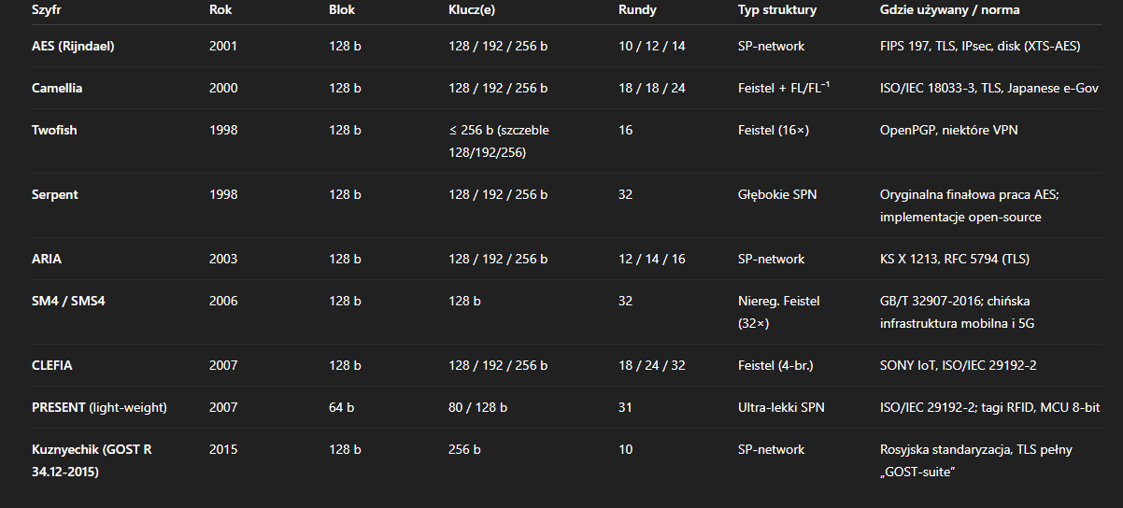
8. Wymienić współczesne szyfry blokowe. Które z nich są standardami? AES
AES, Camellia, ARIA, SEED, PRESENT
9. Podać przykłady współczesnych szyfrów blokowych;

Zagadnienie 4. Kryptosystemy klucza publicznego.
1. Omówić ideę i zastosowanie protokołu Diffiego-Hellmana:
Protokół umożliwia dwóm stronom (A i B), które nie znały się wcześniej, wymianę tajnego klucza poprzez niezabezpieczony kanał komunikacji.
Używany do wymiany klucza w TLS i SSH
2. Na czym opiera się bezpieczeństwo protokołu Diffiego-Hellmana i dlaczego?
Bezpieczeństwo protokołu DH polega na problemie logarytmu dyskretnego w dużych grupach cyklicznych.
Problem logarytmu dyskretnego: Dany jest element generator g oraz jego potęga a. Obliczenie wykładnika a bezpośrednio z tych danych jest – przy właściwie dobranych parametrach – niewykonalne w sensie praktycznym.

3. Jakiej długości powinny być parametry protokołu Diffiego-Hellmana?
Parametry DH, przede wszystkim liczba pierwsza powinny być odpowiednio duże. Bezpieczne klucze uznaje się za takie o długości co najmniej 2048 bitów
4. Omówić ideę kryptosystemów z kluczem publicznym:
Kryptosystem z kluczem publicznym opiera się na wygenerowaniu przez każdą stronę dwóch matematycznie powiązanych kluczy: publicznego, który można bezpiecznie rozgłosić, oraz prywatnego, który musi pozostać wyłącznie w posiadaniu właściciela. Istotą konstrukcji jest użycie tzw. funkcji jednokierunkowej z. Dla każdego, kto zna jedynie klucz publiczny, obliczenie odwrotności tej funkcji – czyli odzyskanie wiadomości lub odtworzenie podpisu – powinno być niewykonalne w praktycznym czasie. Typowe przykłady takich problemów to faktoryzacja dużych liczb (RSA), logarytm dyskretny w grupie modulo liczby pierwszej lub na krzywej eliptycznej (ElGamal, DH).
5. Omówić sposób generowania kluczy oraz szyfrowania i deszyfrowania szyfrem RSA:
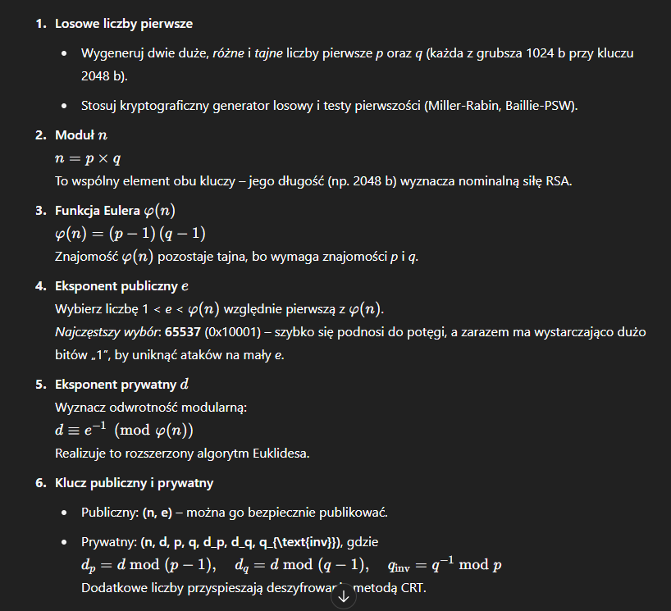

6. Na czym opiera się bezpieczeństwo szyfru RSA i dlaczego?
Bezpieczeństwo RSA polega na problemie faktoryzacji dużych liczb złożonych na ich czynniki pierwsze.
RSA opiera się na trudności faktoryzacji n=pq.
7. Omówić sposób generowania kluczy oraz szyfrowania i deszyfrowania szyfrem ElGamala:
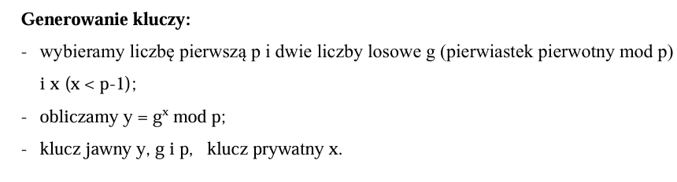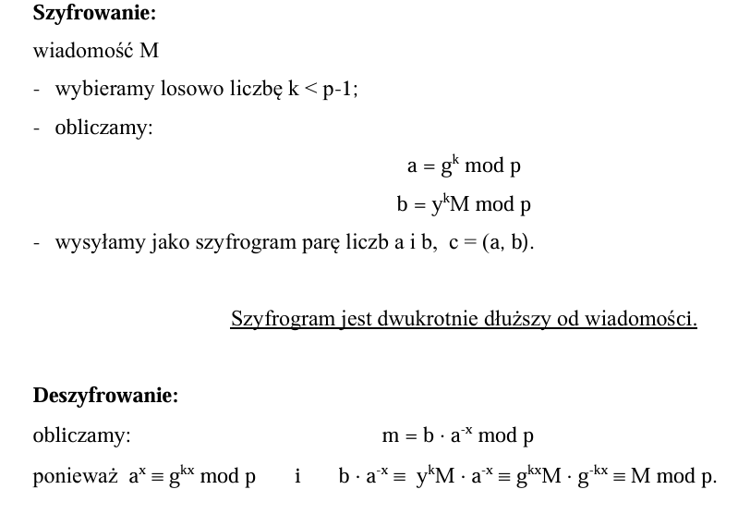
8. Na czym opiera się bezpieczeństwo szyfru ElGamala i dlaczego?
Oparty na trudności obliczania logarytmów dyskretnych.
Problem logarytmu dyskretnego: Dany jest element generator g oraz jego potęga a. Obliczenie wykładnika a bezpośrednio z tych danych jest – przy właściwie dobranych parametrach – niewykonalne w sensie praktycznym.

9. Jakie wady i zalety ma kryptosystem ElGamala? 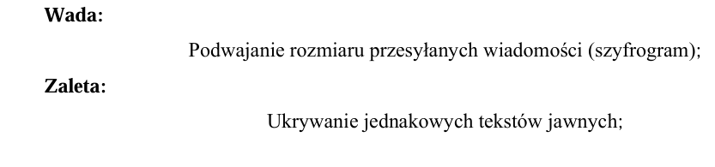
Zagadnienie 5. Szyfrowanie hybrydowe i funkcje skrótu.
1. Czym różni się szyfrowanie symetryczne od asymetrycznego?
Szyfrowanie symetryczne używa jednego wspólnego, tajnego klucza do szyfrowania i odszyfrowywania danych. W szyfrowaniu asymetrycznym każda strona dysponuje parą kluczy: publicznym, który można dowolnie udostępniać, i prywatnym, który pozostaje chroniony.
2. Jakie zalety i wady mają szyfry symetryczne i asymetryczne?
Symetryczne są szybkie, ale pojawia się problem bezpiecznej wymiany klucza Asymetryczne zapewniają bezpieczną wymianę klucza natomiast operacje są o wiele bardziej wymagające
3. Na czym polega szyfrowanie hybrydowe?
Losowy klucz sesyjny szyfruje dane symetrycznie (szybko), a sam klucz sesyjny jest zaszyfrowany asymetrycznie kluczem publicznym odbiorcy (łatwa dystrybucja). Dzięki temu otrzymujemy jednocześnie wysoką wydajność i wygodne zarządzanie kluczami.
4. Do czego służą funkcje skrótu?
Sprawdzanie integralności, podpisów cyfrowych, przechowywania haseł, konstrukcji MAC/HMACow, uwierzytelnianie
5. Wymienić standardowe funkcje skrótu i ich parametry:
MD5 - 128 bit
SHA-1 - 160 bitów (przestarzały)
SHA-2 - 224, 256, 284, 512
SHA-3 - 224, 256, 384, 512
6. Czym jest kolizja dla funkcji skrótu i jakie jest jej znaczenie?
Kolizja to sytuacja, gdy dwie różne wiadomości generują ten sam skrót. Kolizje są niepożądane, bo mogą prowadzić do ataków podważających integralność i autentyczność danych

7. Co to jest kod MAC?
Kod uwierzytelniający wiadomość, zapewniający integralność i autentyczność danych. Jest generowany na podstawie wiadomości i wspólnego tajnego klucza, a odbiorca może zweryfikować, czy wiadomość nie została zmieniona i pochodzi od właściwego nadawcy.
8. Jak można skonstruować funkcję MAC?
HMAC Owijamy funkcję skrótu dwoma różnymi XOR-ami klucza, aby ukryć go przed atakami typu length-extension.
9. Wymienić współczesne funkcje skrótu i podać długości ich skrótów.
SHA-2 - 224, 256, 284, 512
SHA-3 - 224, 256, 384, 512
Zagadnienie 6. Podpis cyfrowy.
1. Do czego służy podpis cyfrowy?
Podpis cyfrowy służy do uwierzytelniania informacji cyfrowych, takich jak dokumenty maile czy pliki. Zapewnia: Autentyczność, Integralność, Niezaprzeczalność
2. Których kluczy używamy do generowania i weryfikacji podpisu?
Do generowania podpisu cyfrowego używa się klucza prywatnego nadawcy, natomiast do weryfikacji tego podpisu używa się odpowiadającego mu klucza publicznego.
3. Jak działa podpis RSA?
Nadawca oblicza skrót wiadomości za pomocą funkcji skrótu. Następnie szyfruje ten skrót swoim kluczem prywatnym – to jest podpis cyfrowy. Odbiorca odszyfrowuje podpis za pomocą klucza publicznego nadawcy i porównuje uzyskany skrót z samodzielnie wyliczonym skrótem wiadomości. Zgodność oznacza poprawność podpisu
4. Jak działają schematy podpisu ElGamala i DSA?
ElGamal: Wykorzystuje losowe wartości przy generowaniu podpisu, co sprawia, że podpis tej samej wiadomości za każdym razem jest inny. Podpis składa się z dwóch wartości obliczanych na podstawie klucza prywatnego, klucza publicznego i skrótu wiadomości.
DSA: Opiera się na podobnych zasadach jak ElGamal, ale jest zoptymalizowany tylko do podpisu cyfrowego i stosuje inne równania matematyczne. Też używa losowej wartości przy każdym podpisie
5. Czym różni się podpis ElGamala od standardu DSA?
DSA jest zoptymalizowany wyłącznie do podpisywania (nie służy do szyfrowania), podczas gdy ElGamal może być wykorzystywany zarówno do szyfrowania, jak i podpisywania.
DSA generuje krótsze podpisy i jest szybszy w weryfikacji niż ElGamal, ale oba schematy bazują na trudności logarytmu dyskretnego
6. Jakie własności mają te schematy?
Autentyczność – potwierdzają tożsamość nadawcy,
Integralność – wykrywają każdą zmianę w treści,
Niezaprzeczalność – podpisujący nie może się wyprzeć podpisania dokumentu,
Odporność na podrobienie – trudność podrobienia podpisu bez klucza prywatnego
7. Czym jest sfałszowany podpis cyfrowy?
Sfałszowany podpis cyfrowy to podpis, który wygląda na utworzony kluczem prywatnym właściciela, ale w rzeczywistości został wygenerowany przez osobę nieuprawnioną. Skutkiem jest to, że odbiorca – używając prawidłowego klucza publicznego – błędnie uznaje dokument za autentyczny.
8. Jak można sfałszować podpis cyfrowy?
Przejęciu klucza prywatnego właściciela,
Znalezieniu kolizji w funkcji skrótu
Wykorzystaniu błędów implementacyjnych lub podatności w oprogramowaniu do generowania lub weryfikacji podpisów.
9. Jaki wpływ ma bezpieczeństwo funkcji skrótu na podpis cyfrowy, w którym jest ona stosowana?
Bezpieczeństwo funkcji skrótu jest kluczowe dla podpisu cyfrowego. Jeśli funkcja skrótu nie jest odporna na kolizje, możliwe jest znalezienie dwóch różnych wiadomości o tym samym skrócie. Wtedy podpis cyfrowy wygenerowany dla jednej wiadomości będzie poprawny także dla drugiej, co umożliwia poważne nadużycia i podważa integralność podpisu cyfrowego.

